

**گزارش تکلیف اول درس یادگیری ماشین کاربردی**

**استاد درس: احمدی**

تهیه کنندگان:

سید نیما محمودیان

402125005

معصومه بهبهانی‌فر

402191003

محسن فراغه

401225002



فهرست مطالب

1-پاسخ سوال اول 1

1-1-لود کردن دیتاست، نمایش ده ردیف به صورت تصادفی، و بررسی کلی داده‌ها 1

2-1-مدیریت مقادیر گمشده 5

3-1-مصور سازی داده‌ها 8

4-1-مدیریت داده‌های پرت 14

5-1-مهندسی ویژگی‌ها 16

2-پیش‌پردازش تصویر 18

1-2- gray scale کردن عکس‌ها 20

2-2-تنظیم روشنایی و کنتراست تصاویر 21

3-2-نرمال سازی تصاویر 23

3-پیش‌پردازش متن 25

1-3-خواندن داده‌ها از پیکره همشهری 25

2-3-پیش‌پردازش متن‌ها 29

3-3-TF-IDF 32

4-3-مصورسازی داده‌ها 33

4-پیوست 40

فهرست شکل‌ها

**No table of figures entries found.**

در این بخش به اجرای الگوریتم KNN بر روی دیتاست جدید می‌پردازیم. دیتاست حاضر استاندارد شده، 65 درصد داده‌ها برای آموزش جدا شده‌اند و تعداد لیبل‌های صفر و یک در آن برابر است.

برای پیدا کردن K مناسب ابتدا محدوده‌ی مناسب برای K را تعریف می‌کنیم. حد بالای مقدار K برابر با $\sqrt{m}$ است. 652 داده آموزشی داریم، ریشه دوم این عدد برابر با 25.53 است. بنابراین یک حد بالای مناسب برای جست و جو را می‌توان $K=25$ در نظر گرفت. برای پیدا کردن K مناسب از یک حلقه استفاده می‌کنیم. به طوری که ابتدا K را برابر 1 قرار می‌دهیم، مدلی را با این پارامتر آموزش می‌دهیم و تست می‌کنیم، مقدار دقت را محاسبه می‌کنیم و مقدار به دست آمده را در یک لیست ذخیره می‌کنیم. سپس با استفاده از تابع argmax() از کتابخانه نامپای، K متناظر با بیشترین مقدار دقت را نمایش می‌دهیم. شکل () کدی که وظیفه پیدا کردن K را به عهده دارد را نمایش می‌دهد.

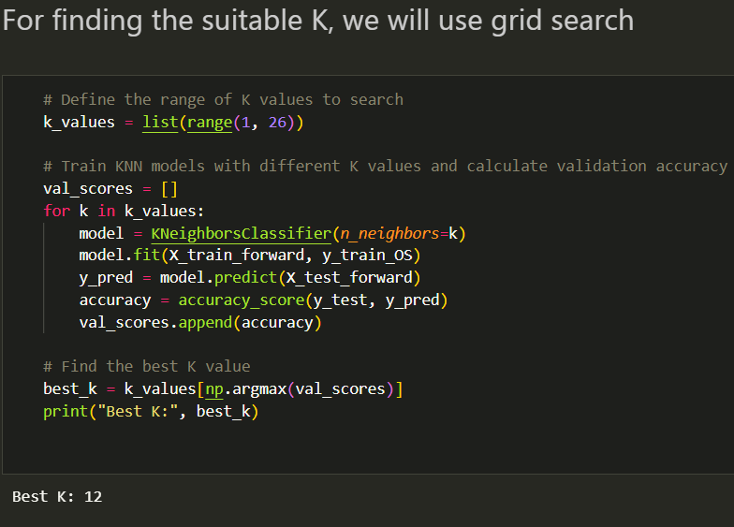

با توجه به بررسی صورت گرفته، $K=12$ بهترین دقت را دارد. همچنین نمودار دقت بر اساس K را نیز رسم می‌کنیم. شکل () این نمودار را نمایش می‌دهد.

حال بار دیگر با پارامتر $K=12$ و همین دیتاست، مدل را آموزش و ارزیابی می‌کنیم. سپس ماتریس درهم‌ریختگی، و معیارهای دقت، حساسیت و اختصاصیت را با استفاده از فرمول‌های مربوطه محاسبه می‌کنیم. برای محاسبه دقت از تابع پیش‌ساخته accuracy_score() در سایکیت لرن استفاده می‌کنیم. شکل () ماتریس درهم ریختگی و شکل () محاسبه سه معیار را نمایش می‌دهد.

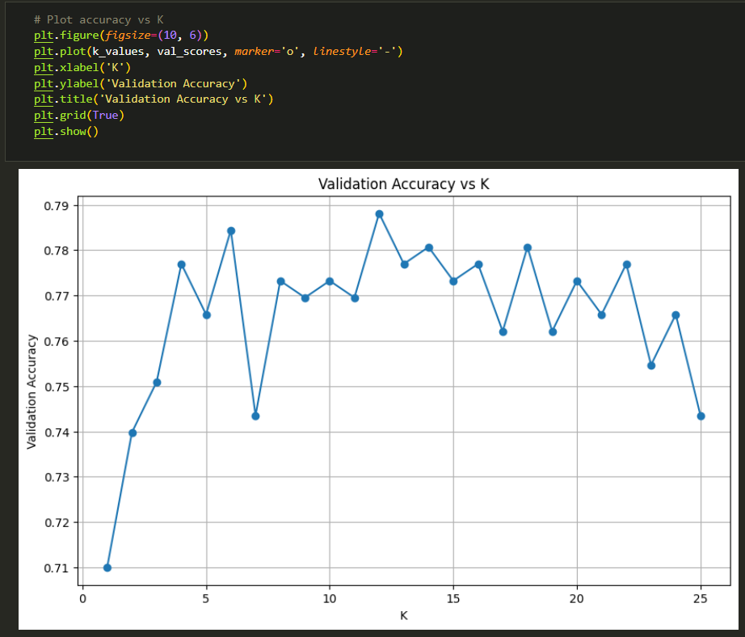

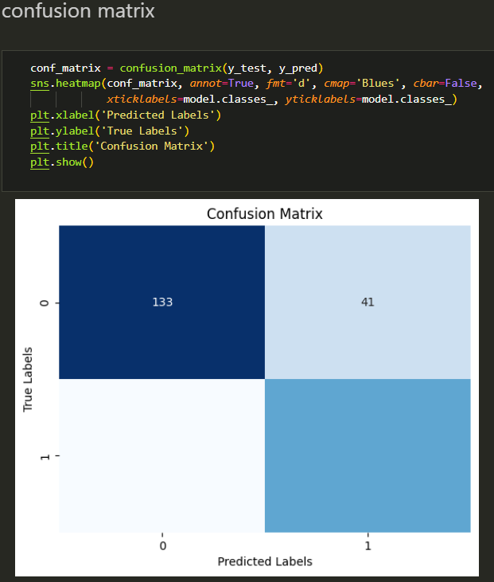

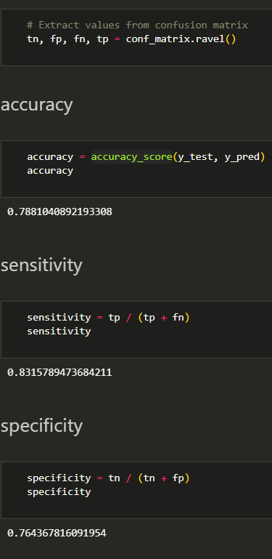

## دسته‌بندی بیزی

برای انجام دسته‌بندی بیزی از همان دیتاست بخش قبلی استفاده می‌کنیم. با استفاده از کلاس GaussianNB() از ماژول scikit-learn مدل بیزی را آموزش می‌دهیم. برای این منظور ابتدا یک شی به نام nb_classifier از این کلاس می‌سازیم و با پاس دادن دیتاست ویژگی‌ها و ستون لیبل متناظر آنها به عنوان آرگومان به متد fit()، مدل دسته‌بندی بیزی راآموزش می‌دهیم. در ادامه با استفاده از متد predict() و پاس دادن دیتاست تست، پیش‌بینی‌های مدل از این دیتاست را به دست می‌آوریم و در متغیر y_pred ذخیره می‌کنیم. شکل () نحوه انجام این عمل را نمایش می‌دهد.

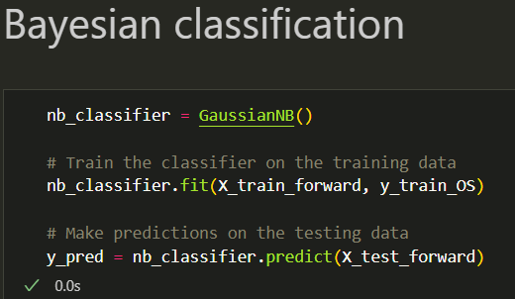

سپس همانند دو بخش قبلی به محاسبه ماتریس درهم‌ریختگی و معیارهای ارزیابی می‌پردازیم. شکل () ماتریس درهم‌ریختگی روش دسته‌بندی بیز را نشان می‌دهد. همچنین شکل () مقدار سه معیار دقت حساسیت و اختصاصیت را برای روش دسته‌بندی بیز نشان می‌دهد.

